Предмет: Објашњење – јавна набавка број 64/14, чији је предмет набавка услуге чишћења објеката Управе царина, ЕРЦ-а и Царинарнице Београд

Захтев за појашњење :

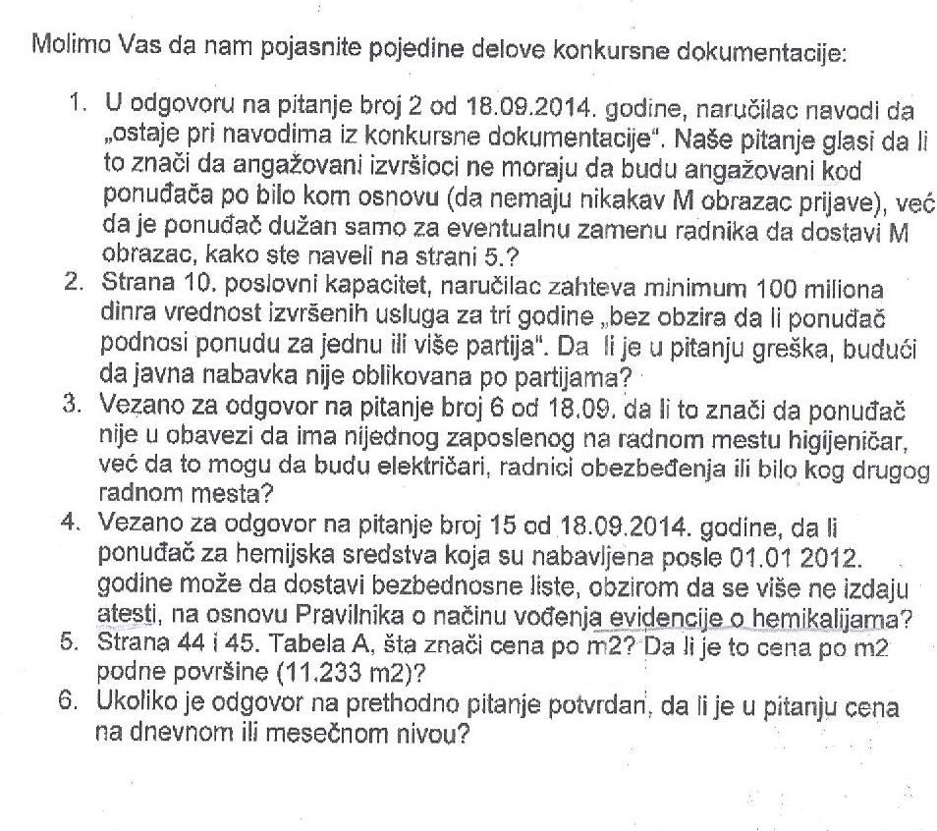

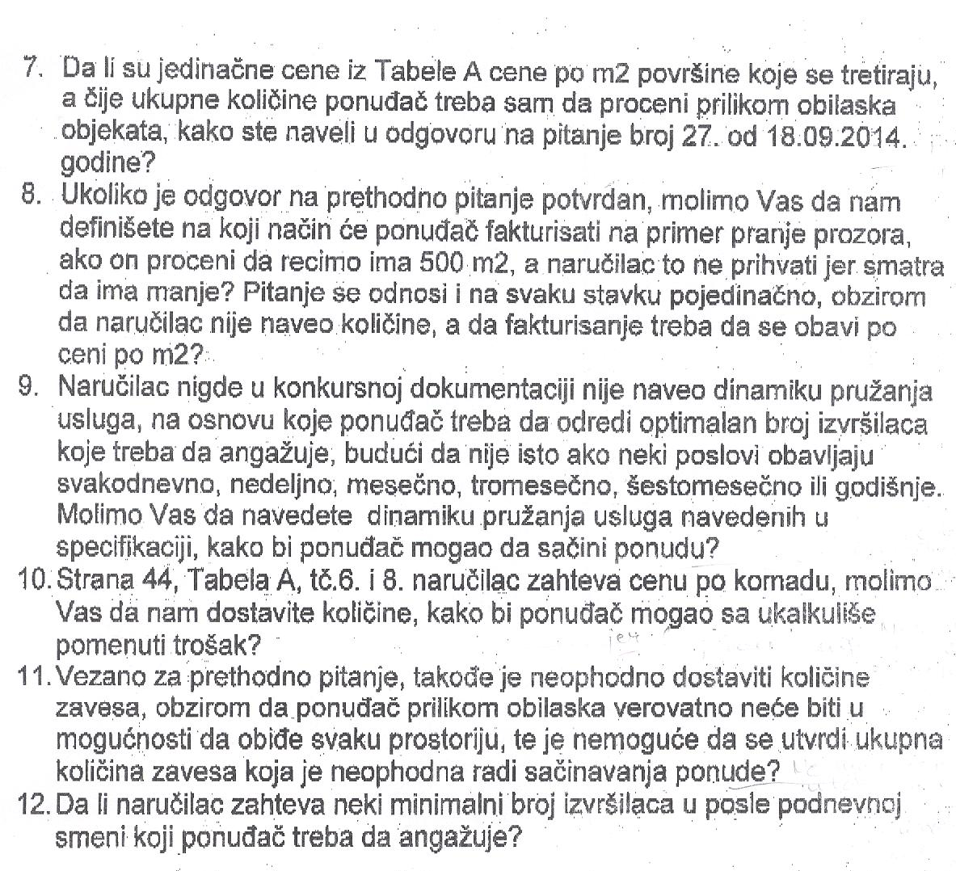

О д г о в о р

- Наручилац је у оквиру конкурсне документације тражио да понуђач мора да има најмање 100 (сто) запослених на неодређено или одређено време или радно ангажованих уговором о делу, односно уговором о привременим и повременим пословима и да исто доказује достављањем копија обрасца М-3а, М или другог одговарајућег обрасца, из којег се види да су запослена лица пријављена на пензијско осигурање, уговор о привременим и повременим пословима или уговор о делу, за сваког запосленог појединачно. Поред наведеног, понуђач којем буде додељен Уговор, дужан је да, даном потписивања Уговора, руководиоцу обезбеђења Наручиоца достави личне податке извршилаца послова чишћења и одржавања хигијене у објектима Наручиоца. У случају промене извршиоца, понуђач је дужан да обавести Наручиоца писаним путем и да за сваког новог извршиоца достави одговарајући Образац (М3-а или сл.) односно документ којим се доказује да је извршилац радно ангажован код понуђача по било ком основу наведеном у конкурсној документацији у делу Додатни услови – Кадровски капацитет.
- У оквиру Додатних услова, тачка 2.2. дошло је до техничке грешке коју Наручилац исправља тако што се иза речи „набавкама)”, ставља тачка и брише текст „без обзира да ли понуђач подноси понуду за једну или више партија”.
- Наручилац у свом одговору од 18.09.2014. године, није навео да понуђач није у обавези да нема ни једног запосленог на радном месту хигијеничара. Број од 100 запослених односи се на све запослене па самим тим и хигијеничаре, а понуђач није у оабвези да има тај број запослених пре објављивања позива.
- У оквиру Правилника о начину вођења евиденције о хемикалијама нигде није наведено да се више не издају атести. Наведени Правилник дефинише евиденцију о хемикалијама која садржи податке о идентификацији, податке о купљеним хемикалијама, податке о продатим хемикалијама, као и податке о укупној количини продатих хемикалија потрошачима у току календарске године. Сходно наведеном и у складу са предметним Правилником, понуђач је дужан да води евиденцију о набављеним и продатим хемикалијама, док је конкурсном документацијом Наручиоца тражен атест, сертификат или извештај акредитованих лабораторија који се односе на хемијска својства препарата која ће понуђач користити за цео процес вршења услуге.
- Цена по m² односи се на подну површину објеката.
- У питању је цена по јединици мере.
- Месечним планом извршавања услуга биће тачно предвиђене површине које се третирају. Сврха обиласка објеката Наручиоца, предвиђена је у циљу оквирног сагледавања и упознавања са обимом посла, као и оквирне процене стаклених површина, као и меких и тврдих подних облога.
- Фактурисање ће се вршити на основу извршења Месечног плана који ће понуђач коме буде додељен Уговор добијати за сваки месец појединачно.
- Наручилац је конкурсном документацијом прописао кадровски капацитет, којим се од понуђеча тражи да има најмање 100 (сто) запослених на неодређено или одређено време или радно ангажованих уговором о делу, односно уговором о привременим и повременим пословима, а динамика извршења услуга биће предвиђена Месечним планом.
- Наручилац није у могућности да достави количине које се односе на Табелу А, тач. 6, из разлога што се на месечном нивоу одвијају различите активности, као што су организација семинара, обука и друго, при чему се користи мањи или већи број просторија. Динамика која се односи на тачку 8. из Табеле А, зависиће од потреба Наручиоца за предметном услугом, као и од расположивих буџетских средстава, а исто ће бити дефинисано Месечним планом извршења услуга.
- Наручилац није у могућности да дефинише тачне количине завеса из разлога што је у наредном периоду предвиђена замена истих тракастим завесама. Динамика вршења ове услуге такође ће бити дефинисана Месечним планом.
- На основу обиласка објеката Наручиоца и у складу са Месечним планом извршења услуга, понуђач коме буде додељен Уговор, сам процењује број извршилаца потребних и довољних за извршење предметних услуга у поподневној смени.

